SEMANA DEL 8 AL 12 DE NOVIEMBRE DEL 2021

PLAN DE TRABAJO
ESCUELA PRIMARIA:
SEXTO GRADO
MAESTRO (A) :
 | ASIGNATURA | APRENDIZAJE ESPERADO | ACTIVIDADES |  |  |  | INDICACIONES DEL  MAESTRO SEGÚN LA NUEVA MODALIDAD
LUNES | Vida Saludable | Diseña menús para incrementar en su refrigerio escolar el consumo de agua simple potable, frutas, verduras, cereales enteros e integrales, leguminosas y pescado, con base en una guía alimenticia. | Dialogar con los alumnos sobre las ventajas de consumir alimentos saludables. Y que pasa en nuestro cuerpo cuando consumimos alimentos chatarra.  Elaborar la siguiente tabla en el cuaderno en donde se deberá anotar alimentos saludables y alimentos no saludables.
 |  |  |  | Alimentos saludables | Alimentos no saludables
 | Educación Socioemocional | Argumenta y prioriza cuáles son las acciones que favorecen el bienestar hacia los demás y en las que está dispuesto a participar. | Dialogar con los alumnos sobre la importancia de brindar un trato digno a sus compañeros y amigos dentro y fuera de la institución.  Preguntar su han presenciado situaciones en donde se ve afectado el bienestar de los niños y niñas dentro de la escuela. Escribir en el cuaderno 5 acciones que merece recibir una persona para vivir en bienestar.  Ejemplo:  Brindar un trato digno.  Si se encuentra enfermo, levarlo a consulta con su doctor.
 | Lengua materna | Identifica los elementos y la organización de un programa de radio | La radio tiene la función de informar, educar y divertir El  radio está equipado con un transmisor, y recibe una señal desde sólo ese transmisor.  Sintonizar una estación de radio y anotar en el cuaderno las características que se encuentren.  ¿Quiénes aparecen?  ¿Cómo es el lenguaje que se utiliza?  ¿Qué función cumplen?  ¿Qué pasa durante el programa?  ¿Hay un locutor o invitados?

 | Historia | Explica la importancia de los  ríos en el desarrollo de las civilizaciones agrícolas, sus rasgos comunes y diferencias. | Analizar el tema “Civilizaciones a lo largo de los ríos:  Mesopotamia, Egipto, China e India” que se encuentra ubicado en la página 40 del libro de texto, posteriormente completar el siguiente cuadro en el cuaderno donde se deberán anotar las  semejanzas y diferencias sobre las distintas civilizaciones.
 |  |  |  | Semejanzas | Diferencias
 | Geografía | Analiza tendencias y  retos del crecimiento, de la composición y la distribución de la población mundial. | La sobrepoblacion se refiere al exceso de individuos de una  especie o de un conjunto de especies en un espacio determinado. Analizar las siguientes imagenes, posteriormente responder las siguientes preguntas en el cuaderno:  ¿Qué se observa en las imágenes?  ¿Tienen alguna similitud con la comunidad en donde vives?  ¿Qué problemas en comun respecto a la poblacion enfrentan estos lugares?  ¿Qué sucede cuando un lugar esta sobrepoblado?  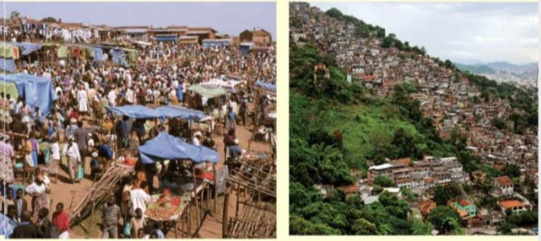

 | ASIGNATURA | APRENDIZAJE ESPERADO | ACTIVIDADES | INDICACIONES DEL MAESTRO SEGÚN LA  NUEVA MODALIDAD
MARTES | Matemáticas | Identificación de los  ejes de simetría de una figura (poligonal o no) y figuras simétricas entre sí, mediante diferentes recursos | Trazar el eje de simetría en las siguientes figuras:  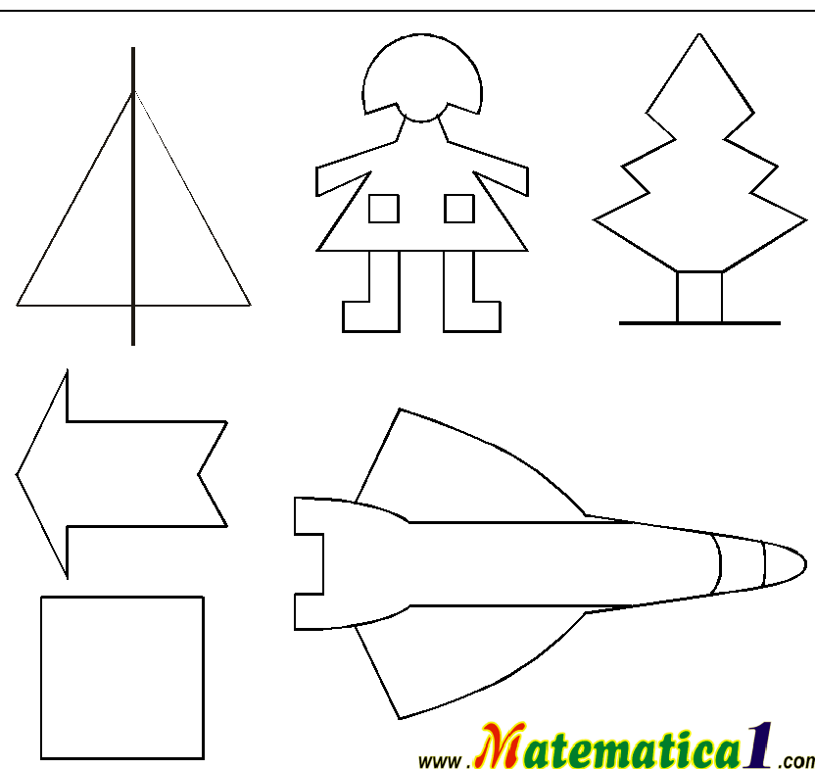  Posteriormente elabora simétricamente la siguiente figura, tomando como referencia el eje de simetría:  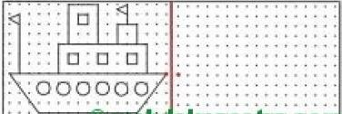

 | Ciencias  naturales | Describe cómo los  progenitores heredan características a sus descendientes en el proceso de la reproducción | Completar el siguiente recuadro en el cuaderno, donde se deberan de  marcar las caracteristicas similares a los miembros de su familia:  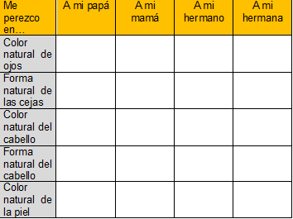
 | Lengua materna | Identifica los elementos y la organización de un programa de radio | Responder las siguientes preguntas en el cuaderno:  ¿Qué función tiene la radio?  ¿Con que frecuencia lo escuchas?  ¿Qué importancia consideras que tiene este medio de comunicación en tu comunidad?  ¿Qué sabes acerca de cómo se escribe un programa de radio?  ¿Qué importancia crees que tenía la radio en tiempos anteriores?
 | Historia | Explica la importancia  de los ríos en el desarrollo de las civilizaciones agrícolas, sus rasgos comunes y diferencias. | Analizar el tema “Civilizaciones a lo largo de los ríos: Mesopotamia,  Egipto, China e India” y “Forma de gobierno, división social, ciencia, tecnología y religión” que se encuentra ubicado en las páginas 40 y 41 del libro de texto.  Posteriormente completar el siguiente cuadro con las características principales de cada civilización:  Dialogar las respuestas a manera de plenaria para su retroalimentación.
Civilizaciones | Forma de  gobierno | División social | Ciencia | Tecnología | Religión
Mesopotamia
Egipto
China
India

 | ASIGNATURA | APRENDIZAJE ESPERADO | ACTIVIDADES | INDICACIONES DEL MAESTRO SEGÚN LA  NUEVA MODALIDAD
MIÉRCOLES | Cívica y ética  en dialogo | Valora el ejercicio de  libertades de expresión, conciencia, asociación y  respeta el ejercicio de las libertades de otras personas, en el marco del respeto a la dignidad y los derechos humanos | Responder las siguientes preguntas en el cuaderno:  ¿Qué es la libertad de expresión?  ¿Qué pasa cuando una persona no permite expresarse a otra?  Elaborar un cartel en tu cuaderno sobre el tema “RESPETO A LA LIBERTAD DE EXPRESIÓN”
 | Artes | Utiliza la forma, el color y los sonidos para construir la historia de un  personaje | Elaborar en el cuaderno, con base a su imaginación un personaje que tenga su forma y color favorito.  Escribir una historia en el cuaderno, en donde se incluya el personaje que se inventó.
 | Formación cívica y ética | Valora el ejercicio de libertades de expresión, conciencia, asociación y respeta el ejercicio de las libertades de otras personas, en el marco del respeto a la dignidad y  los derechos humanos | Realizar en el cuaderno un dibujo donde se exprese el derecho a la libertad, y porque se debe de respetar los derechos de otras personas.  Posteriormente responde en el cuaderno las siguientes preguntas:  ¿Qué pasa cuando una persona no respeta la libertad de otra?  ¿Para qué sirven los derechos humanos?  ¿Qué sucedería si todos respetáramos a los demás?
 | Matemáticas | Elección de un código  para comunicar la ubicación de objetos en una cuadrícula.  Establecimiento de  códigos comunes para ubicar objetos.. | Resolver el desafío matemático #13 “¿Por dónde empiezo?’” el cual se  encuentra ubicado en las páginas 26 y 27 del libro de texto de desafíos matemáticos.  Analizar las respuestas a manera de plenaria.
 | Lengua  materna | Conoce la función y  estructura de los guiones de radio. Emplea el lenguaje de acuerdo con el tipo de audiencia. (2/4) | Sintonizar en la radio dos programas distintos, en caso de no contar con  radio, en caso de no contar con radio se puede presentar un programa grabado, completar el siguiente cuadro con la información recabada de los programas de radio.  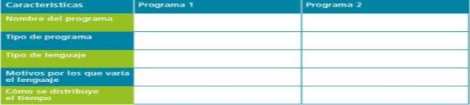  Ver anexo #1 español

 | ASIGNATURA | APRENDIZAJE ESPERADO | ACTIVIDADES | INDICACIONES DEL MAESTRO SEGÚN LA  NUEVA MODALIDAD
JUEVES | Matemáticas | Elección de un código  para comunicar la ubicación de objetos en una cuadrícula.  Establecimiento de códigos comunes para ubicar objetos. | Resolver el desafío matemático #14 “Batalla naval’” el cual se encuentra  ubicado en las páginas 28, 29 y 30 del libro de texto de desafíos matemáticos.  Analizar las respuestas a manera de plenaria.
 | Geografía | Analiza tendencias y  retos del crecimiento, de la composición y la distribución  de la población mundial | Analizar las gráficas de población que se encuentran ubicadas en la  página 78 del libro de texto, posteriormente responder las siguientes preguntas en el cuaderno:  ¿Cuánta población había en México en el año 2010?  ¿Cuánta población existía en Italia en el año 2010?  ¿De qué grupo de edades había más habitantes en México en el año 2010?  ¿Cuánta población existía en México en el año 2005?  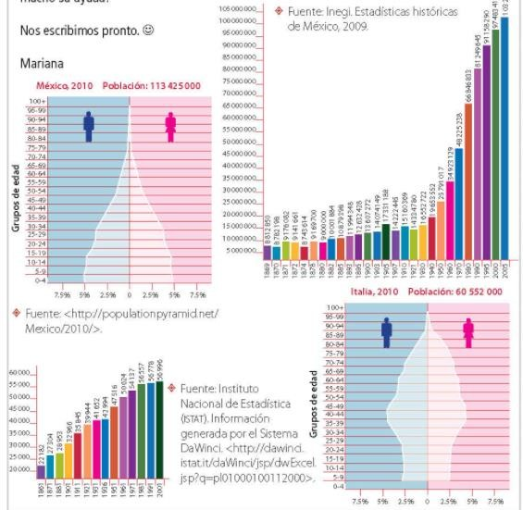

 | Lengua  materna | Inventa un texto  narrativo inspirándose en la estructura global de un texto conocido. Cambia personajes, contexto, ambiente, secuencia de episodios, entre otras posibilidades. | Investigar en el periódico, revistas o internet, un acontecimiento que se  haya presentado en su comunidad y copiarlo en el cuaderno. A continuación, se escribirá con palabras propias la versión sobre ese artículo sin perder el sentido del texto original. (se puede preguntar a un adulto que conozca la historia de la comunidad)  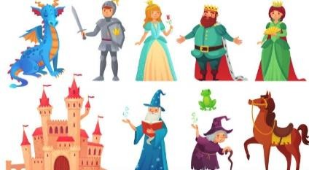  En plenaria retroalimentar la actividad grupalmente.
 | Ciencias naturales | Describe cómo los progenitores  heredan características a sus descendientes  en el proceso de la reproducción. | Unir con una línea el concepto según corresponda su descripción:  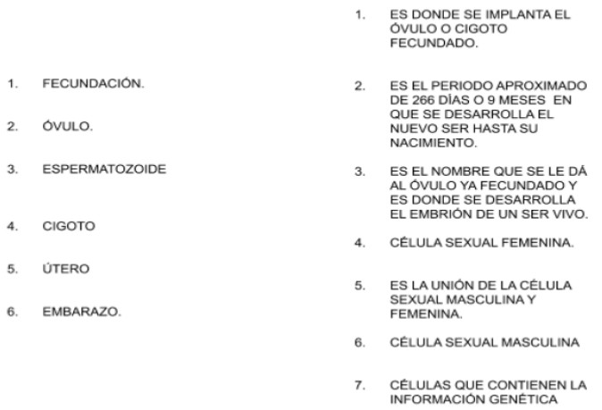

 | ASIGNATURA | APRENDIZAJE ESPERADO | ACTIVIDADES | INDICACIONES DEL MAESTRO SEGÚN LA  NUEVA MODALIDAD
VIERNES | Matemáticas | Lectura, escritura y  comparación de números naturales, fraccionarios y decimales. Explicitación de los criterios de comparación. | Resolver en el cuaderno los siguientes ejercicios de comparación de  fracciones:  ¿Mayor o menor?  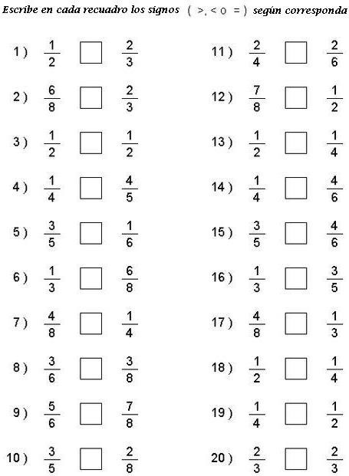

Anexo #1 Español
